**Thông tin nhóm:**

|  |  |  |  |  |
| --- | --- | --- | --- | --- |
| Họ và tên | MSSV | Số điện thoại | Gmail | Nhóm |
| **Lê Thanh Bình** | **51800015** | **0369390487** |  | **4** |
| Nguyễn Xuân Thịnh | 51800123 | 0333751245 | nguyenxuanthinh752000@gmail.com | 4 |
| Ngô Hồng Xinh | 51800328 | 0832802655 |  | 4 |
| Nguyễn Xuân Toàn | 51800137 | 0364984163 |  | 3 |
| Lê Trọng Phúc | 51800098 | 0769994905 |  | 3 |

**Tên game :** **Red Story**

Nội dung game: dựa trên truyện Cô bé quàng khăn đỏ, game thuộc thể loại đi cảnh, đánh quái vượt ải mỗi màn chơi sẽ có một số lượng quái và 1 con boss. Khi bắt đầu màn chơi, nhân vật sẽ được cung cấp 1 lượng máu nhất định, khi qua được 1 màn thì sẽ được chọn phần thưởng của từng màn như hồi lại máu, nhận vàng, ….khi đánh quái người chơi sẽ nhận được 1 số tiền nhất định, số tiền này sẽ được dùng vào việc mua đồ trong của hàng. Để thắng trò chơi này người phải đi qua được các ải và đánh được con boss cuối cùng. Mỗi khi xong một ải, người chơi có thể chọn chơi lại ải đó nếu muốn.

**Game Concept**

Yêu cầu: Mô tả cụ thể các chi tiết trong game như nhân vật, quái, vũ khí, ... trong đó phải có các thông số cụ thể, hình ảnh đúng hoặc tương đối đúng cho game; mô tả cách chơi cụ thể, các màn chơi, thuật toán cho một số chỗ nếu có, ... Mục tiêu cuối cùng là đọc vào bản mô tả này sẽ hiểu rõ bên trong game nhóm sẽ làm những gì và sẽ làm nó như thế nào

Đối tượng người chơi, thiết bị chơi, thể loại, tùy chọn (mức độ dễ khó)

Thiết bị chơi: Máy tính cá nhân

Thể loại game: game nhập vai đi cảnh màn hình ngang (2D)

Kỹ năng: sau khi sử dụng sẽ cho thời gian hồi chiêu, khi hết thời gian sẽ được sử dụng tiếp

**Cách chơi:**

Di chuyển, tấn công, kỷ năng bằng bàn phím

Nhân vật đánh gần, có kỹ năng đánh xa khi nhặt được ngọc phép

Khi đến gần quái sẽ tự tấn công nhân vật

Quái sẽ đánh gần, đánh xa, dùng kỹ năng – giết quái sẽ có rơi vàng

Có cổng qua màn ở cuối bản đồ - đến được cổng là qua màn mới

Gặp boss sẽ phải giết để qua màn

Hoàn thành màn chơi sẽ có thần đèn để mua đồ

**Mức độ dễ/khó:** 3 mức độ

Dễ: máu sẽ hồi phục sau mỗi màn chơi, nhiều vật phẩm hồi máu hơn trong mỗi màn chơi, ít quái, quái yếu hơn mức trung bình

Trung bình: máu không hồi sau mỗi màn chơi, quái chỉ số trung bình

Khó: máu không hồi sau mỗi màn chơi, quái mạnh, di chuyển nhanh hơn, nhiều hơn

**Vật phẩm:**

Vật phẩm trong trò chơi: vàng, máu, ngọc phép, kho báu

Trong bản đồ: vật phẩm hồi máu (giấu ở đâu đó), vàng (đánh chết quái), kho báu – vật phẩm trong trò chơi (vị trí ẩn trong game – đụng vào vị trí trên bản đồ sẽ hiện ra)

Ngọc phép sẽ cho sử dụng kỹ năng/hồi sinh – số lần sử dụng của mỗi loại có giới hạn, hết màn sẽ xóa. Mỗi ngọc sẽ có tỉ lệ xuất hiện

Vàng:đánh quái sẽ được vàng, có thể chọn lại màn chơi nhưng ít vàng hơn

**Shop thần đèn:** sau mỗi màn thần đèn xuất hiện, cho chọn điều ước

* Vật phẩm hồi máu
* Tăng máu
* Tăng sức mạnh
* Tăng tốc độ chạy

**Nhân vật**: thợ săn (có dùng kỹ năng),

* Nhân vật sẽ đánh gần, 3 loại nhân vật - mỗi loại sẽ có thuộc tính khác nhau (máu, tấn công, tốc độ chạy)
* Máu nhân vật: không hồi lại sau mỗi màn, trong shop sẽ có bán vật phẩm hồi máu
* Nhân vật sẽ có thể sử dụng ngọc phép để sử dụng kỷ năng tương ứng với từng loại ngọc

**Màn chơi/ kịch bản game**

Chuyển màn bằng cắt cảnh

Quái từng màn riêng lẻ từ dễ đến khó

Mở đầu: có cắt cảnh chiếu đoạn về truyện rồi cho thợ săn đi đánh

Quái sẽ đa dạng: đi trên mặt đất/bay, tấn công gần/xa; không có kỷ năng

*cảnh ở **rừng rậm – độ khó: dễ**

Màn 1: thỏ, rắn,…

Màn 2: sói

Màn 3: bầy sói, bọ cạp, ong ... + boss phụ (sói lớn)

=> cắt cảnh để chuyển cảnh **sa mạc**

*cảnh ở sa mạc **– từ đây độ khó: trung bình**

Màn 4: bọ cạp, rắn, kềnh kềnh, xác ướp + boss phụ (hộ vệ)

Màn 5: màn 4 + chó + boss phụ (xác ướp)

=> cắt cảnh để chuyển **cảnh biển**

*cảnh ở biển

Màn 6: mấy con tiny + rùa + boss phụ (Alien)

=> cắt cảnh để **chuyển hang động**

**\*\*** cảnh hang động **– từ đây độ khó: cao**

Màn 7 – hang động bìa rừng: lizard, sói, sên xanh đỏ + boss (medusa + demon). sói – lizard –medusa – sói - demon

Màn 8 - hang: ma, dơi, golem + boss phụ (golem vàng + Troll)

Màn 9*- hang nham thạch: lava, minotaur, rồng con + boss phụ (minotaur + rồng)

** cắt cảnh chuyển về **rừng nhà bà** – final chapter

Màn 10 – BOSS CUỐI: SÓI

**Tổng hợp boss:**

Sói lớn: màn 3

Hộ vệ: màn 4

Xác Ước: màn 5

Alien: màn 6

Demon + Medusa: màn 7

Troll + Golem vàng: màn 8

Minotaur + Rồng: màn 9

Boss cuối: màn 10

*Boss sẽ có kỷ năng

**Background**:

**Ban đêm giảm tầm nhìn (đi lại gần mới thấy)**

Cảnh rừng rậm: màn 1, 2, 3, 10

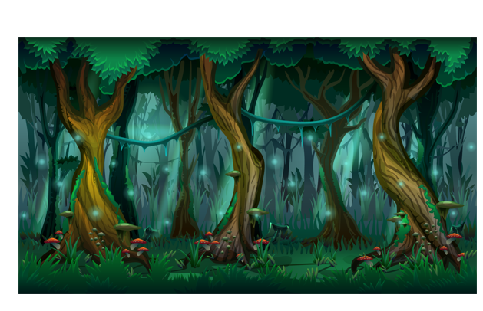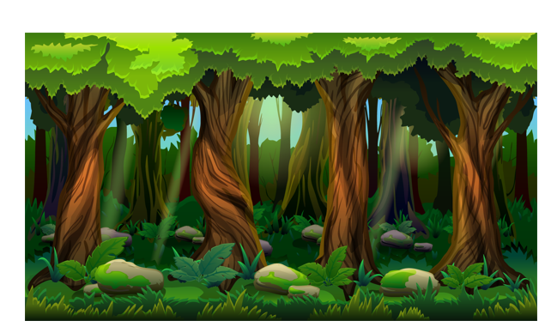

Cảnh sa mạc: màn 4, 5

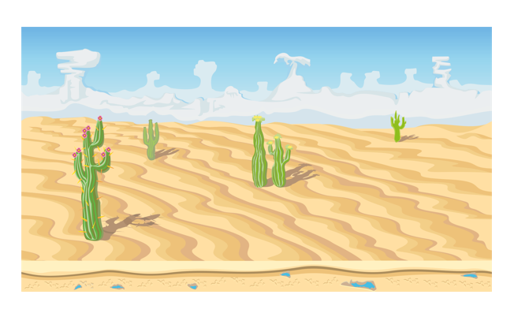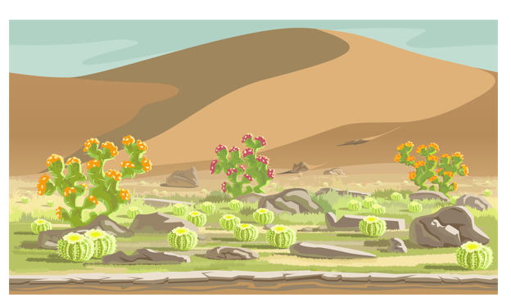

Cảnh biển: màn 6



Cảnh hang động: màn 7, 8, 9

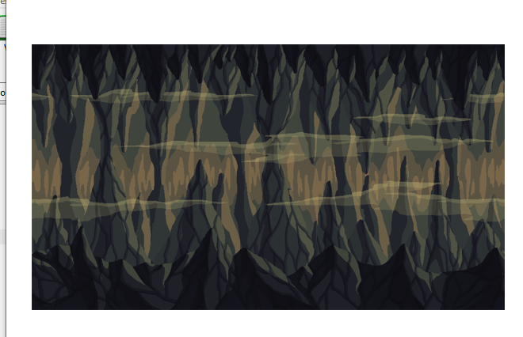 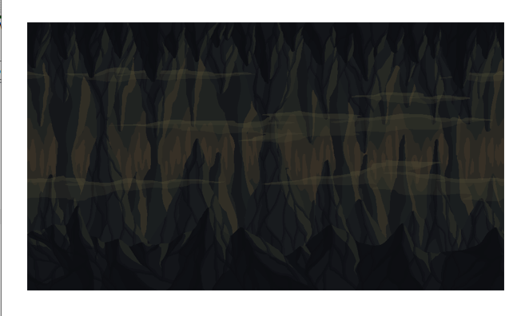

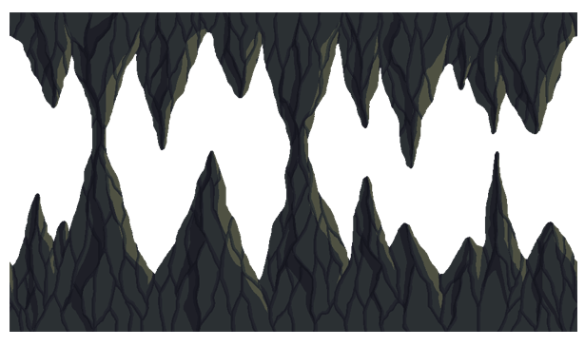

**Chỉ số - thông số cụ thể**

**Chỉ số trong trò chơi:**

Sức mạnh, máu, tốc độ chạy, kỷ năng

**Chỉ số nhân vật:**

* Nhân vật loại 1
  + Sức mạnh: 3
  + Máu: 1
  + Tốc độ chạy:2
* Nhân vật loại 2
  + Sức mạnh: 2
  + Máu: 2
  + Tốc độ chạy: 2
* Nhân vật loại 3
  + Sức mạnh: 1
  + Máu: 3
  + Tốc độ chạy: 2
* Dùng vàng để mua vật phẩm nâng chỉ số nhân vật
  + Tăng máu: +1 chỉ số khi sử dung (giá 100 vàng)
  + Tăng sức mạnh: +1 chỉ số khi sử dung (giá 200 vàng)
  + Tăng tốc độ chạy: +1 chỉ số khi sử dung (giá 100 vàng)

**Chỉ số quái vật:**

Quái màn 1, 2, 3

* Sức mạnh: 1-3
* Máu: 1-6
* Tốc độ chạy: 1-4

Quái màn 4, 5, 6

* Sức mạnh: 3-6
* Máu: 8-14
* Tốc độ chạy: 2-8

Quái màn 7, 8, 9, 10

* Sức mạnh: 6-12
* Máu: 20-30
* Tốc độ chạy: 4-12

**Chỉ số Boss:**

Màn 3

* Sức mạnh: 5
* Máu: 20
* Tốc độ chạy: 4

Màn 4, 5, 6

* Sức mạnh: 5-10
* Máu: 30-50
* Tốc độ chạy: 4-8

Màn 7, 8, 9, 10

* Sức mạnh: 10-20
* Máu: 50-100
* Tốc độ chạy: 6-20

**Hình ảnh:**

Nhân vật

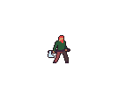

Quái/Boss:

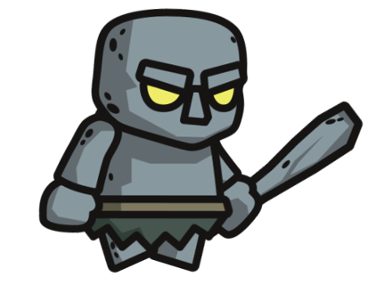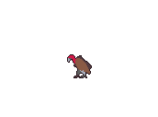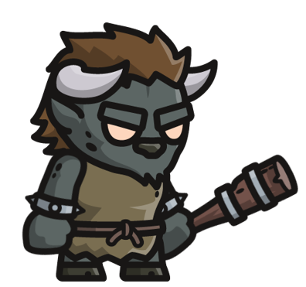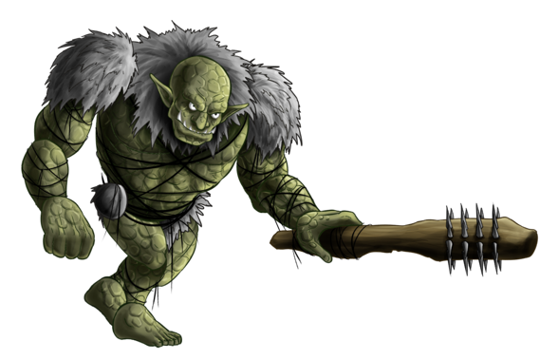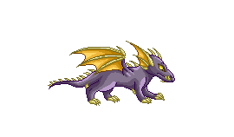

**Cạm bẫy:**

Đá rơi, chông, sập hầm